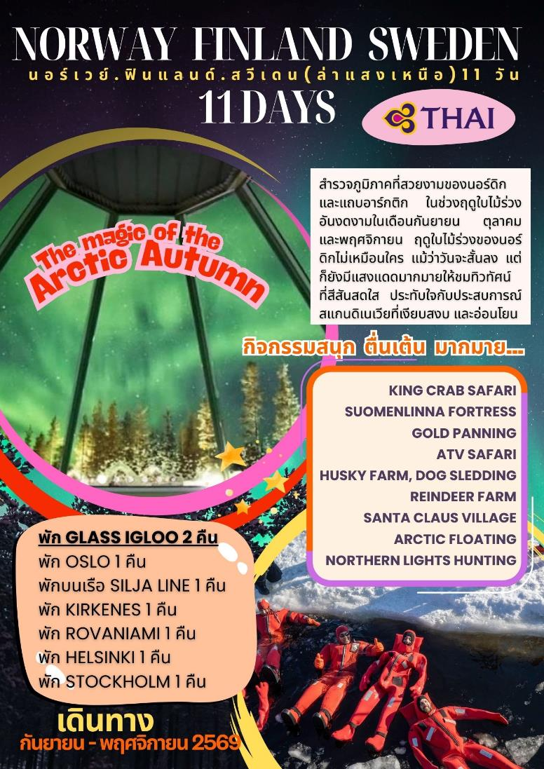

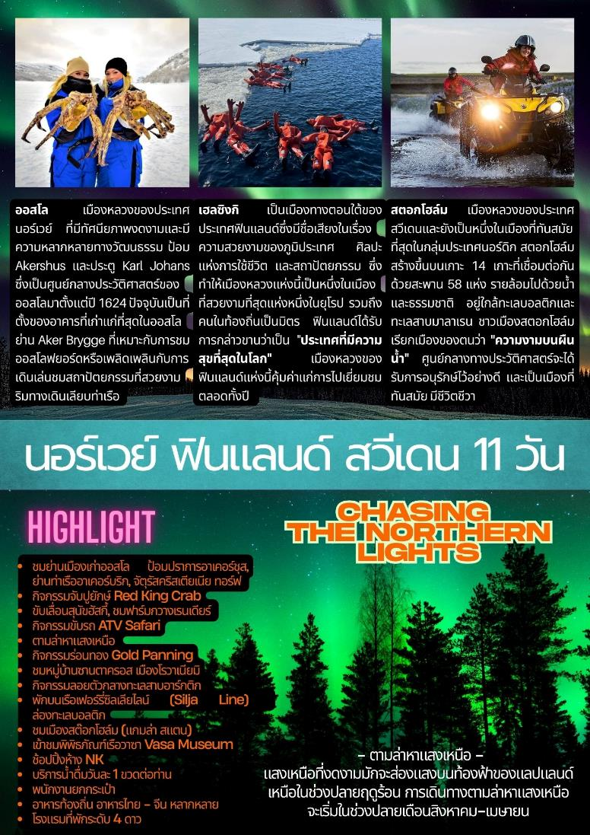

วันแรกของการเดินทาง (1) สนามบินสุวรรณภูมิ
22.30 สมาชิกทุกท่านพร้อมกัน ณ ท่าอากาศยานสุวรรณภูมิ อาคารผู้โดยสารขาออกระหว่างประเทศชั้น 4 โดยมี เจ้าหน้าที่บริษัทฯ คอยอำนวยความสะดวก
วันที่สองของการเดินทาง (2) ออสโล – สวนวิคเกอแลนด์ – ป้อมอาเคอร์ชุส
ย่านท่าเรืออาเคอร์บริก – ถนนคาร์ล โจฮัน
00.20 เหิรฟ้าสู่กรุงออสโล ประเทศนอร์เวย์ โดยสายการบินไทย แอร์เวย์ เที่ยวบินที่ TG954
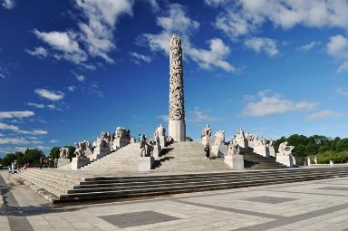
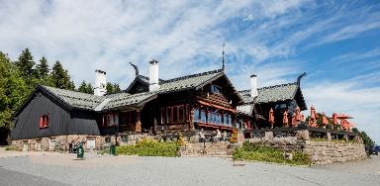
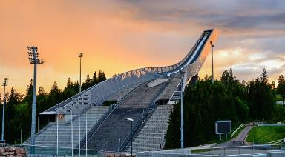
06.50 เดินทางถึงสรามบินกรุงออสโล ประเทศนอร์เวย์ นำท่านผ่านพิธีตรวจคนเข้าเมืองแล้ว เดินทางเข้าสู่ตัวเมืองออสโล เมืองหลวงของประเทศนอร์เวย์ นำท่านเก็บภาพความงดงามของตัวเมืองจากบริเวณ “ลานสกีจั๊ม” (Holmenkollen) ท่านจะประทับใจไปกับความงดงามของเมืองหลวงแห่งชาวเหนือ อย่างจุใจ นำท่านแวะจิบกาแฟพร้อมชมวิวอันงดงามของกรุงออสโลจากบริเวณร้านฟรอกเนอร์เซทเรน (Frognerseteren Restaurant & Café) ร้านอาหาร คาเฟ่ อันเก่าแก่และมีชื่อเสียงมากที่สุดแห่งหนึ่งของกรุงออสโล ตั้งอยู่ตัวบนยอดโฮลเมนโคลเลน ชมวิวเมืองออสโลและออสโล ฟยอร์ด แบบพาโนรามา ส่วนที่เก่าแก่ที่สุดของอาคารสร้างขึ้นในปี พ.ศ. 2434 จากนั้นนำท่านชมภายใน “อุทยานฟรอกเนอร์” ท่านจะทึ่งผลงานของปฏิมากรเอกชาวนอร์เวย์ ชื่อกุสตาฟ วิกเกแลนด์ ที่ใช้เวลาถึง 40 ปี ในการแกะสลักหินแกรนิต และทองแดงให้ยุวชนได้เห็นวัฏจักรในหนึ่งชั่วชีวิตของมนุษย์ ตรงใจกลางของอุทยานเป็นที่ตั้งของรูปแกะสลักชื่อ โมโนลิท (สูง 17 เมตร) แกะสลักจากหินแกรนิตชนิดแข็ง และรูปปั้น หล่อสำริด เยอะแยะมากมายรวมทั้งสวนดอกไม้นานาพันธุ์ให้ท่านเก็บภาพบรรยากาศความสวยงามอย่าเต็มที่ จากนั้นชม “ป้อมปราการอาเคอร์ชุส” (Akershus Festning) ค้นพบประวัติศาสตร์ของเมืองออสโลและ
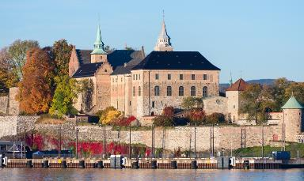
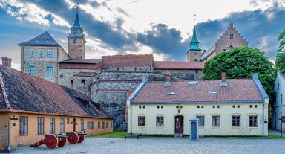
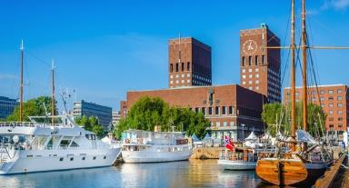
เพลิดเพลินไปกับวันพักผ่อนในฤดูใบไม้ร่วง ปราสาทและป้อมปราการปราการอาเคอร์ชุส ที่ประทับของราชวงศ์ในยุคกลางแห่งนี้สร้างขึ้นเมื่อปี ค.ศ. 1299 ภายใต้การปกครองของกษัตริย์ฮากอนที่ 5 ต่อมาได้รับการพัฒนาเป็นป้อมปราการ และได้รับการสร้างขึ้นใหม่เป็นปราสาทยุคเรอเนสซองส์ จากนั้นชมย่านอาเกอร์ บริก (Aker Brygge) ที่เคยเป็นที่ตั้งของอู่ต่อเรือ “อาเกอร์ส แมกเนติก เวิร์สเท็ด” (Akers Mekaniske Verksted) มาเป็นเวลากว่าศตวรรษ อาคารสถาปัตยกรรมของท่าเรือ มีความโดดเด่นด้วยการผสมผสานระหว่างอาคารอู่ต่อเรือเก่าแก่และสถาปัตยกรรมสมัยใหม่ ใกล้กับท่าเรือ คือ “ศาลาว่าการ” (Rådhuset) ซึ่งสร้างเสร็จในปี 1950 ศาลาว่าการ (Town Hall) แนวอาร์ตเดคโคสถาปัตยกรรมที่ดูทันสมัย ประดับไปด้วยน้ำพุ สวน และประติมากรรมเติมแต่งให้ดูกลมกลืนใกล้กันเป็น The Nobel Peace Centre สถานที่ ที่มีการจัดแสดงเกี่ยวกับผู้ที่ได้รับรางวัลอันทรงเกียรติ และไกลออกไปคือโรงโอเปร่าที่ถูกสร้างขึ้นมาใหม่ด้วยแนวคิดสถาปัตยกรรมร่วมสมัย
เที่ยง บริการอาหารกลาวัน ณ ภัตตาคาร
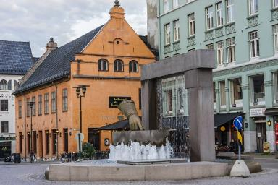
บ่าย หลังอาหารนำท่านชมจัตุรัสประวัติศาสตร์ในใจกลางเมืองเก่าของออสโล “คริสเตียเนีย ทอร์ฟ” (Christiania Torv) อาคารเก่าแก่ที่สุดบางแห่งของออสโลตั้งอยู่รอบๆ จัตุรัสนี้ รวมถึงศาลากลางเมืองแห่งแรกของคริสเตียนเนียซึ่งสร้างเมื่อปี 1641 (ปัจจุบันคือร้านอาหาร Gamle Raadhus)
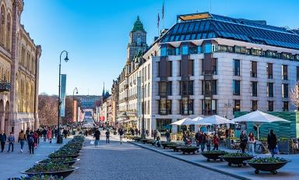
จัตุรัสแห่งนี้ขึ้นชื่อในเรื่องน้ำพุพร้อม “ประติมากรรมรูปมือที่ชี้ลงสู่พื้น” หลังจากเกิดเพลิงไหม้ครั้งใหญ่ในเมืองเมื่อปี 1624 กษัตริย์คริสเตียนที่ 4 แห่งเดนมาร์ก-นอร์เวย์ทรงตัดสินพระทัยที่จะสร้างเมืองขึ้นใหม่ในบริเวณนี้ พระองค์ชี้ไปที่จุดนี้และตรัสว่า “เมืองใหม่จะตั้งอยู่ที่นี่” จากนั้นอิสระกับการเดินเล่นย่านช้อปปิ้ง “ย่านคาร์ล โจฮัน เกต” (Karl Johans Gate) ย่านการค้าที่ใหญ่ที่สุดในประเทศนอร์เวย์
ค่ำ บริการอาหารค่ำ ณ ภัตตาคาร / นำท่านเข้าสู่ที่พัก
พักที่: Scandic Gardermoen Hotel / Radisson Blu Airport / หรือที่พักระดับใกล้เคียง
วันที่สามของการเดินทาง (3) สนามบินออสโล – เคิร์กเคนเนสส์
นั่งเรือ RIB BOAT จับปูยักษ์ – เข้าชมโรงแรมน้ำแข็ง – พักสโนว์ รีสอร์ท
เช้า บริการอาหารเช้า ณ ห้องอาหารของโรงแรม
..... ออกเดินทางสู่เมืองเคิร์กเคนเนส โดยเที่ยวสายการบิน..... เที่ยวบินที่ .....
..... เดินทางถึงเมืองเคิร์กเคนเนส
เที่ยง รับประทานอาหารกลางวัน ณ ภัตตาคาร
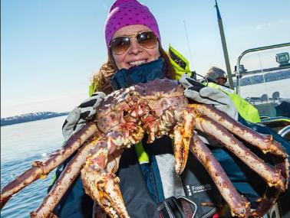
/ หลังอาหารนำท่านเดินทางสู่สถานี King Crab Safari ปรับโหมดร่างกายเข้าสู่ “กิจกรรมจับปูยักษ์” มีถุงมือ ร่องเท้ากันหนาว ไว้ให้กับทุกท่าน โดยมีเจ้าหน้าที่ (ไกด์ท้องถิ่น) คอยดูแลให้คำแนะนำ นำท่านนั่งเรือยาง RIB BOAT ที่ทันสมัยและความเร็วสูง
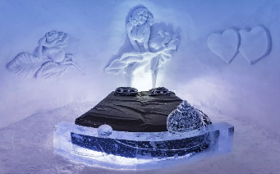
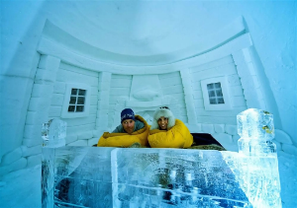
เราภูมิใจที่ได้เรียกเราว่า Original King Crab Safariที่ลากโดยสโนโมบิล เข้าสู่ท้องทะเลแบเรนท์ จุดจับปูยักษ์ Red King Crab หรือปูยักษ์เป็นสัตว์เศ รษฐกิจที่สำคัญของประเทศนอร์เวย์ แต่ล่ะตัวจะมีน้ำหนักประมาณ 10-13 กิโลกรัม ส่วนขา ที่ยาวที่สุดประมาณ 1.8 เมตร เลยที่เดียว ไกด์ท้องถิ่นจะแสดงกรรมวิธีการจับปูให้ทุกท่านดูและให้ทุกท่านได้ลองสัมผัสด้วยตัวเอง ท่านชม “โรงแรมหิมะ” (SNOW HOTEL) เป็นโรงแรมที่สร้างจากน้ำแข็งและหิมะ ซึ่งเปิดทำการ เมื่อปี 2006 ด้านในถูกแต่งแต่งด้วยปะติมากรรมน้ำแข็งและหิมะที่ท่านจะได้ตื่นตาตื่นใจไปกับความสวยงาม มีเวลาให้ท่านเก็บภาพภายในโรงแรมน้ำแข็ง โต๊ะ เก้าอี้ ผนัง เคาน์เตอร์ เชิงเทียน ของตกแต่งและแม้แต่เตาผิงทำจากน้ำแข็ง ถูกรายล้อมไปด้วยประติมากรรมน้ำแข็งขนาดใหญ่ที่สวยงาม ผนังและหน้าต่างทำจากน้ำแข็งและหิมะ และถึงแม้แจกันดอกไม้จะดูเหมือนเป็นแก้ว แต่ก็ทำจากน้ำแข็งเช่นกัน สมควรแก่เวลา เดนทางกลับสู่เมืองอิวาโล นำท่านเก็บภาพ“ทะเลสาบอินารี” แหล่งน้ำจืดขนาดใหญ่ และที่อยู่อาศัยของชนพื้นเมืองชาวซามิ
ค่ำ รับประทานอาหารค่ำเมนูปูยักษ์ นำปูที่จับได้มาปรุงเป็นอาหารให้ทุกท่านได้ลิ้มรสความอร่อย
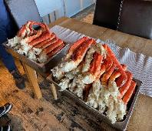
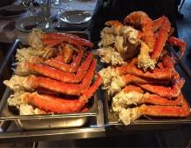
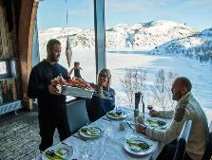
(ขาปูยักษ์ + น้ำจิ้มซีฟู๊ดจากเมืองไทย)
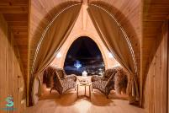
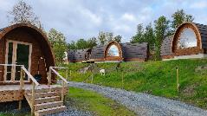
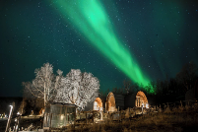
ที่พัก: SNOW RESORT KIRKENES หรือที่พักระดับใกล้เคียง
วันที่สี่ของการเดินทาง(4) เคิร์กเคนเนสส์ – อิวาโล - กิจกรรมร่อนทอง
WILDERNESS HOTEL MUOTKA (IGL0O) (1) – ล่าแสงเหนือ
เช้า บริการอาหารเช้าที่ห้องอาหารของโรงแรมจากนั้นนำท่านเดินทางสู่เมืองโรวาเนียมิ หลังอาหารจากนั้นนำท่านข้ามพรมแดนนอร์เวย์ ข้ามพรมแดนสู่เมืองอิวาโล (Ivalo) ประเทศฟินแลนด์ แวะเก็บภาพของทะเลสาบอินารี หรือที่เรียกในภาษาฟินแลนด์ว่า Inarijärvi

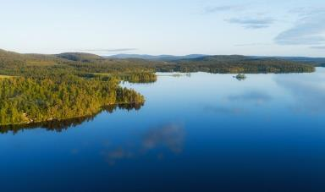
ทะเลสาบที่ใหญ่เป็นอันดับสามของประเทศฟินแลนด์ และเป็นสถานที่ที่ยอดเยี่ยมสำหรับการพักผ่อนอันน่าทึ่ง เป็นทะเลสาบที่ใหญ่เป็นอันดับสามของฟินแลนด์และใหญ่ที่สุดในภูมิภาคแลปแลนด์หรือแซปมิ (Sápmi) เป็นแหล่งน้ำขนาดใหญ่ที่มีขนาดมากกว่า 1,000 ตารางกิโลเมตร พื้นที่แห่งนี้ไม่เพียงแต่เป็นแหล่งอาศัยของปลาท้องถิ่น เช่น ปลาเทราต์ ปลาแซลมอน ปลาชาร์อาร์กติก ปลาน้ำจืด ปลาเกรย์ลิง ปลาเพิร์ช และปลาไพค์เท่านั้น แต่ยังมีเกาะมากกว่า 3,300 เกาะ
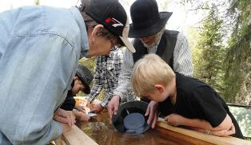
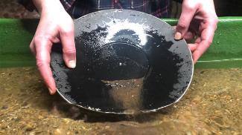
เที่ยง บริการอาหารกลางวัน ณ ภัตตาคาร
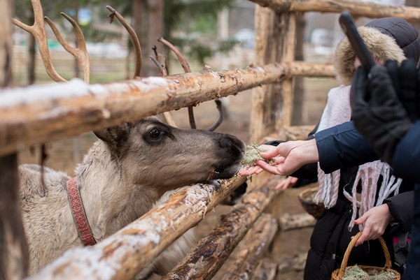
บ่าย หลังอาหารนำท่านเข้าสู่กิจกรรมการร่อนทอง สัมผัสประวัติศาสตร์ของทองคำ ช่วงเวลา และเรื่องราวต่างๆ ในฟินแลนด์และทั่วโลก ยุคตื่นทองครั้งแรกของฟินแลนด์เริ่มต้นขึ้นในปี ค.ศ. 1869 ที่แม่น้ำ Ivalojoki และปัจจุบัน การสำรวจหาทองคำในแลปแลนด์ยังคงเป็นประเพณีการล้างทองคำที่มีชีวิตชีวาที่สุดในยุโรป ชมนิทรรศการ Golden World ไกด์ท้องถิ่นจะแนะนำเกี่ยวกับลักษณะเฉพาะของการล้างทองคำในส่วนต่างๆ ของโลก และการค้นพบทองคำที่เปลี่ยนแปลงวิถีแห่งประวัติศาสตร์โลก Autumn in Lapland – Midnight Sun, Hiking & Ruska Season | Kakslauttanen Arctic Resort, Finland // จากนั้นนำท่านชม “ฟาร์มกวางเรนเดียร์” (Reindeer Farm) ฟาร์มกวางเรนเดียร์แบบดั้งเดิมที่สุดแห่งหนึ่งในแลปแลนด์ ก่อนนำท่านชมฟาร์มกวางเรนเดียร์ สัตว์ขึ้นชื่อของฟินแลนด์ โดยเฉพาะชาวแลปป์ ชนพื้นเมืองที่มักเลี้ยงไว้ใช้งานในเขตหนาว สัมผัสกับวัฒนธรรมซามีแบบดั้งเดิมและเรียนรู้เกี่ยวกับการเลี้ยงกวางเรนเดียร์ ผู้เยี่ยมชมสามารถพบปะ ให้อาหาร และถ่ายรูปกวางเรนเดียร์ ในระหว่างการเยี่ยมชม สมควรแก่เวลากลับเข้าที่พัก พักผ่อนตามอัธยาศัย
ค่ำ บริการอาหารค่ำ ณ โรงแรมที่พัก https://wildernesshotels.fi/wilderness-hotel-muotka
พักที่: WILDERNESS HOTEL MUOTKA (IGL0O) หรือที่พักระดับใกล้เคียง(1)
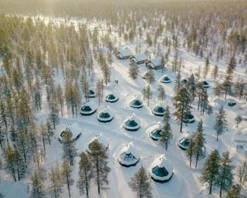
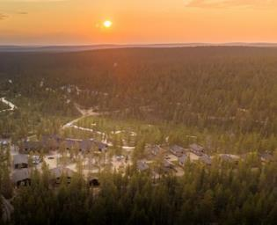
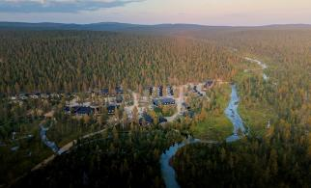
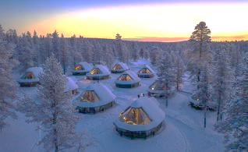
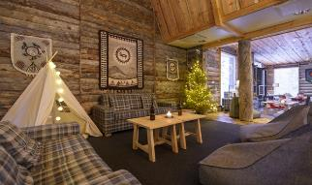
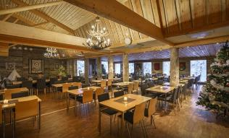
วันที่ห้าของการเดินทาง (5) คักสเลาตาเน่น - ขับรถ ATV – ขับเลื่อนสุนัขฮัสกี้
WILDERNESS HOTEL MUOTKA (IGL0O) (2) - กิจกรรมล่าแสงเหนือ
เช้า บริการอาหารเช้า ณ ห้องอาหารของโรงแรม
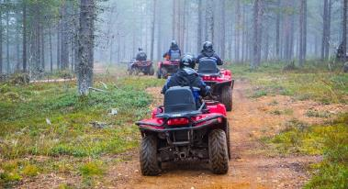
หลังอาหารนำท่านเดินทางสู่แคมป์ ATV Safari *** การขับรถ ATV Safari เป็นการผจญภัยบนภูมิประเทศทุ่งทุนดราแบบอาร์กติก โดยมีจุดเด่นคือการขับรถออฟโรดท่ามกลางธรรมชาติที่งดงามและเงียบสงบของแลปแลนด์ กิจกรรมนี้เหมาะสำหรับผู้รักธรรมชาติและผู้แสวงหาความตื่นเต้น เปิดโอกาสให้สำรวจความมหัศจรรย์ของป่าทางตอนเหนือของฟินแลนด์ ***
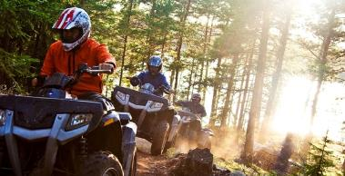
สนุกกับกิจกรรมขับรถ ATV ในแลปแลนด์เป็นการเดินทางที่น่าตื่นเต้นซึ่งรับประกันว่าท่านจะได้สำรวจภูมิประเทศของอาร์กติกอย่างสนุกสนาน ผ่านป่าสนและภูมิประเทศที่หลากหลายเป็นฉากหลังที่เหมาะสำหรับการผจญภัยด้วยรถ ATVและมอบ ประสบการณ์ที่ไม่เหมือนใคร นั้นไม่เพียงแต่เป็นการผจญภัยที่ตื่นเต้นเร้าใจเท่านั้น แต่ยังได้สัมผัส กับความมหัศจรรย์ของธรรมชาติในอาร์กติกอีกด้วย (ความปลอดภัยเป็นสิ่งสำคัญที่สุดในการผจญภัยด้วย ATV และผู้เข้าร่วมกิจกรรมจะได้รับอุปกรณ์ด้านความปลอดภัยที่จำเป็น เช่น หมวกกันน็อคและชุดกันหนาวในสภาพอากาศที่หนาวเย็น ไกด์จะคอยดูแลให้ทุกคนได้รับข้อมูลสรุปเกี่ยวกับการใช้งาน ATV และปฏิบัติตามแนวทางด้านความปลอดภัยตลอดทัวร์) https://www.kakslauttanen.fi/autumn/atv-safari
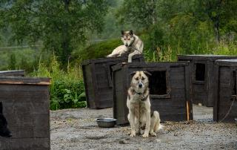
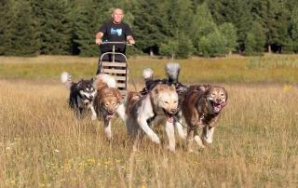
เที่ยง บริการอาหารกลางวัน ณ ภัตตาคาร
บ่าย หลังอาหารนำท่านเดินทางเข้าชม “ฟาร์มสุนัขฮัสกี้” (Husky Farm) ชมความน่ารักของสุนัขพันธุ์ไซบีเรียน ฮัสกี้ ที่แสนเชื่อง และเป็นกันเองของชาวแลปป์ ฮัสกี้เป็นสุนัขพันธุ์พื้นเมืองที่มักเลี้ยงไว้ใช้ในเขตหนาว จากนั้นให้ท่านได้สัมผัสประสบการณ์อันแปลกใหม่กับการทดลองซิ่งรถเลื่อนและบังคับรถลาก 4 ล้อเทียมสุนัขกี้ ที่มีไว้บริการภายในฟาร์ม สมควรแก่เวลาเดินทางเข้าที่พัก พักผ่อนตามอัธยาศัย
ค่ำ บริการอาหารค่ำ ณ โรงแรมที่พัก
พักที่: WILDERNESS HOTEL MUOTKA (IGL0O) หรือที่พักระดับใกล้เคียง(2)

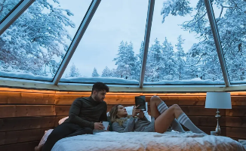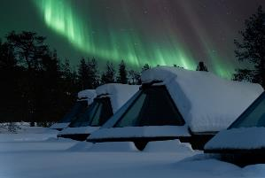

กิจกรรมล่าแสงเหนือ Aurora Northern Light Hunting
21.00 นำท่าน ตามล่าหาแสงเหนือ (Northern lights) หรือ แสงออโรร่า (Aurora borealis) เป็นปรากฏการณ์ทางธรรมชาติที่จะปรากฏในตอนกลางคืนยามที่ท้องฟ้าโปร่ง ในช่วงหน้าหนาวเท่านั้น ซึ่งแสงออโรร่า (Aurora borealis) จะปรากฎเป็นแสงสีเขียวที่พาดผ่านท้องฟ้ายามค่ำคืน *** การพบเห็นปรากฏการณ์แสงเหนือ เป็นปรากฏการณ์ทาง ธรรมชาติไม่สามารถกำหนดหรือทราบล่วงหน้าได้โอกาสที่จะได้เห็นขึ้นอยู่กับสภาพอากาศเป็นสำคัญ และ โปรแกรมอาจมีการปรับเปลี่ยนได้ตามความเหมาะสม ***
วันที่หกของการเดินทาง(6) อีวาโร – โรวาเนียมิ – กิจกรรมลอยตัวกลางทะเลสาบอาร์กติก – หมู่บ้านซานตาครอส
เช้า บริการอาหารเช้า ณ ห้องอาหารของโรงแรม
หลังอาหารเดินทางสู่เมืองโรวาเนียมิ (Rovaniemi) เมืองเล็กๆที่น่ารัก ทั้งอยู่เหนือเส้นอาร์ติก เซอร์เคิล หลังจากเมืองโรวาเนียมิได้รับเลือกให้เป็นบ้านของซานต้า คลอส ของระเทศฟินแลนด์ ทำให้การท่องเที่ยวในเมืองโรวาเนียมินั้นกลับมาเป็นที่นิยมมากที่สุดของประเทศ
เที่ยง บริการอาหารกลางวัน ณ ภัตตาคาร
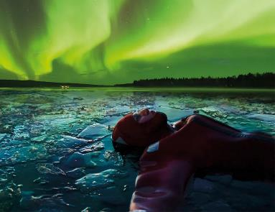
บ่าย หลังอาหารนำท่านสัมผัสประสบการณ์ที่ไม่เหมือนใครของการลอยตัวจุ่มตัวลงในทะเลสาบน้ำแข็งใต้แสงเหนือ แล้วปล่อยให้จิตใจได้พักผ่อน โดยกิจกรรมการลอยตัว เรามีมีไกด์ท้องถิ่นคอยดูแลความปลอดภัย ด้วยชุดกู้ภัยคุณภาพสูงที่คลุมทั้งตัวและช่วยให้แห้งสบาย เนื่องจากมีเสื้อผ้าส่วนตัวอยู่ใต้ชุด จึงไม่หนาวแม้ในน้ำเปิดที่อุณหภูมิ 0 องศา สถานการณ์เหมือนอยู่ในอาร์กติกจริงๆ! (หากกิจกรรมทำในเวลาเย็นอากาศแจ่มใส ท่านอาจจะเห็นดวงดาวสวยๆ และอาจได้ชมแสงเหนืออันตระการตาอีกด้วย) https://www.safartica.com/activity/aurora-ice-floating
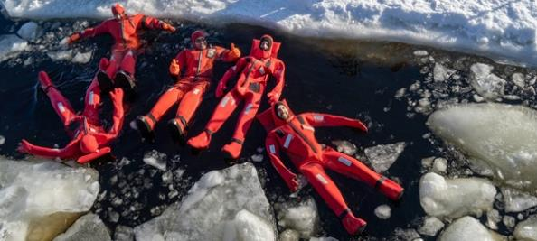

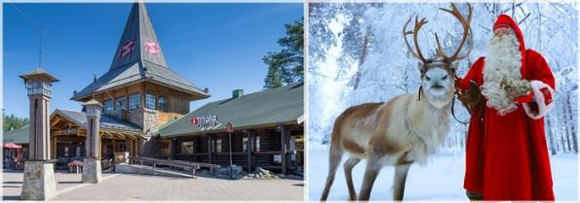หลังจากจบกรรมลอยตัว นำท่านเดินทางสู่หมู่บ้านซานตาครอส สถานที่ซึ่งมักจะนักท่องเที่ยวเดินทางมาจากทั่วโลกเพื่อที่จะมีโอกาสได้เจอ “คุณลุงซานต้าผู้ใจดี” ในบริเวณตัวเมืองโรวาเนียมินั้นจะมีจตุรัสลอร์ดีซึ่งตั้งอยู่กลางเมืองโดยมีหอ นาฬิกาเป็นสัญลักษณ์ ในบริเวณนี้เสมือนเป็นศูนย์รวมของผู้คนในเมืองและนักท่องเที่ยวที่เข้ามาพักผ่อน เดินเล่น, สังสรรค์หรือเลือกซื้อสินค้า นานาชนิด มีเวลาให้ท่านได้เด่นเล่นเลือกซื้อสินค้าหรือเก็บภาพความสวยงามตามอัธยาศัย https://santaclausvillage.info/
ค่ำ บริการอาหารค่ำ ณ ภัตตาคาร / นำท่านเข้าสู่ที่พัก
พักที่: SCANDIC ROVANIEMI CITY, SANTA’S HOTEL หรือที่พักระดับใกล้เคียง
วันที่เจ็ดของการเดินทาง(7) โรวาเนียมิ - บินภายในสู่ เมืองเฮลซิงกิ - ชมเมือง
เช้า บริการอาหารเช้า ณ ห้องอาหารของโรงแรม หลังอาหารเดินทางสู่สนามบิน
..... เดินทางสู่กรุงเฮลซิงกิ โดยสายการบินภายในประเทศ เที่ยวบินที่ .....
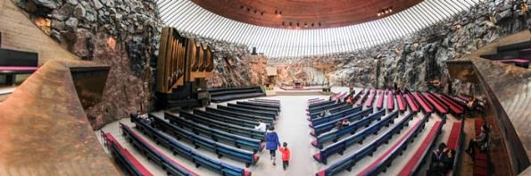
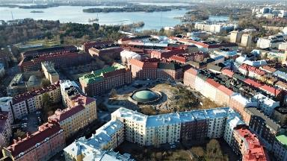
….. ถึงสนามบินเฮลซิงกิ จากนั้นเดินทางเข้าสู่ “กรุงเฮลซิงกิ” (Helsinki) นำทุกท่านเดินทางกลับ “กรุงเฮลซิงกิ” (Helsinki) นครหลวงของประเทศฟินแลนด์ ซึ่งมีสถาปัตยกรรมแบบ ผสมผสานระหว่างสวีดิชและรัสเซีย เจ้าของสมญานาม “ธิดาสาวแห่งทะเล บอลติก” เข้าชม “โบสถ์หินเทมเปอเลียวคิโอ” (Temppeliaukio Church) ที่สร้างขึ้นโดย การขุดเจาะในซอกหินแกรนิตขนาดมหึมา

หากท่านได้เห็นภาพถ่ายทางอากาศ โบสถ์หินแห่งนี้จะมีรูปร่างคล้ายจานบิน โบสถ์ซึ่งออกแบบโดยสองพี่น้องตัวโมและติโม ในปี ค.ศ.1969
เที่ยง บริการอาหารกลางวัน ณ ภัตตาคารอาหารไทย
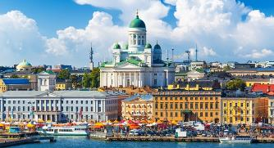
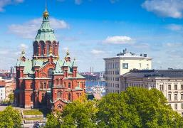
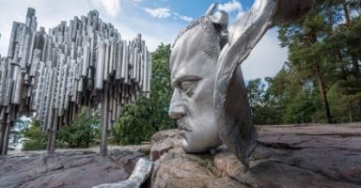
บ่าย หลังอาหารนำท่านชม “อนุสาวรีย์ซิเบลิอุซ” (Sibelius) คีตกวีเอกชาวฟินน์ ผู้แต่งเพลงฟินแลนเดียที่สวนสาธารณะเวลล์ ชมวิหาร Uspensky ของศาสนาคริสต์นิกายออร์ธอดอกซ์ ที่งดงามด้วยลักษณะสถาปัตยกรรมแบบรัสเซีย เดินเล่นบริเวณ “ตลาดนัดริมทะเล” ที่มีชื่อเสียงนอกจากจะเป็นตลาดย่านใจกลางเมืองที่ขายของที่ระลึก และแหล่งขายปลานานาชนิด จากนั้น พาชม “จัตุรัสรัฐสภา” (Senate Square) ซึ่งเป็นที่ตั้งของอนุสาวรีย์พระเจ้าอเล็กซานเดอร์และมหาวิหารใหญ่นิกายรูเธอ จากนั้นกลับสู่กรุงเฮลซิงกิ อิสระทุกท่านช้อปปิ้งใน ย่านถนนเอสปลานาดิ (Esplanadi) ที่สองข้างทางเต็มไปด้วยอาคารสไตล์ฟินนิชผสมสวีดิช เรียงรายไปด้วยสินค้าดีไซน์ชื่อดัง รวมถึงห้างสต๊อคมานน์ (Stockmann) อิสระให้ท่านได้เลือกซื้อของฝากย่านเอสปาร์นาดตามอัธยาศัย

ค่ำ บริการอาหารค่ำ ณ ภัตตาคาร
พักที่: RADISSON BLU HOTEL, HELSINKI หรือที่พักระดับใกล้เคียง
วันที่แปดของการเดินทาง (8) ล่องเรือสู่เกาะซูโอเมนลินนา – เฮลซิงกิ
พักบนเรือสำราญซิลเรีย ไลน์ (Silja Lines)
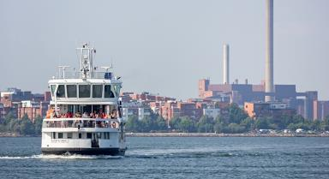
เช้า บริการอาหารเช้า ณ ห้องอาหารของโรงแรม
หลังอาหารนำท่านล่องเรือสู่เกาะซัวเมนลินนา (Suomenlinna) ป้อมปราการแห่งซูโอเมนลินนา เป็นมรดกทางวัฒนธรรม การก่อสร้างเริ่มต้นขึ้นในช่วงกลางศตวรรษที่ 18 ชมโบสถ์ซูโอเมนลินนา(Suomenlinna Church)เริ่ม ต้นจากการเป็นฐานที่มั่นของกองทัพ
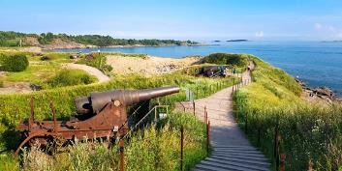
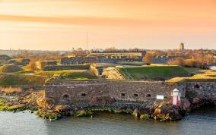
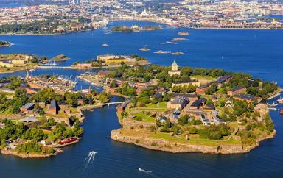
รัสเซียในปี ค.ศ. 1854 แต่ถูกฟินแลนด์เปลี่ยนให้เป็นโบสถ์นิกายลูเธอรันอีแวนเจลิคัลในปี ค.ศ. 1918 ชมลาน Great Courtyard เป็นจัตุรัสหลักทางประวัติศาสตร์และศูนย์กลางการบริหารของป้อมปราการ ชมป้อมปืนและป้อมปืนใหญ่ (The Kustaanmiekka) ตั้งอยู่บนหน้าผาค่อนข้างสูง โดยปืนใหญ่เหล่านี้เป็นปืนใหญ่ที่ใช้ล้อมเมืองจากรัสเซีย สมควรแก่เวลา เดินทางกลับสู่กรุงเฮลซิงกิ
เที่ยง บริการอาหารกลางวัน ณ ภัตตาคาร
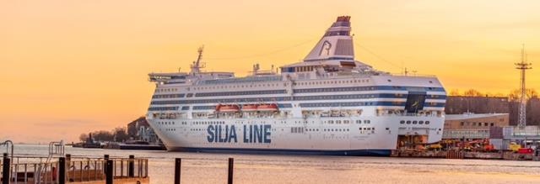
15.30 นำท่านเดินทางสู่ท่าเรือ เพื่อเดินทางเปลี่ยนบรรยากาศโดยเรือเดินสมุทรขนาดมหึมา “ซิลเลียไลน์” Silja Line ซึ่งเป็นเรือสมุทร ขนาดใหญ่ที่สุดของสแกนดิเนเวีย ล่องผ่านทะเลบอลติก สู่กรุงสต๊อกโฮล์ม ประเทศสวีเดน เพลิดเพลินกับความสนุกสนานมากมายในเรือ อาทิ ภัตตาคาร, ร้านอาหาร, บาร์, ไนต์คลับ, ดิสโก้เธค, ศูนย์สันทนาการสำหรับครอบครัว, ร้านค้าปลอดภาษี และเสี่ยงโชคในคาสิโนมีระดับชมวิวทิวทัศน์อันสวยงามของหมู่เกาะแก่งหิน ท่าเรือ และบ้านไม้สมัยศตวรรษที่ 19
ค่ำ บริการอาหารมื้อค่ำ แบบบุฟเฟ่ต์อาหารทะเลเมนูพิเศษ สแกนดิเนเวียนซีฟู๊ด ณ ภัตตาคารภายในเรือ ประทับใจอาหารจากทะเลเหนือและทะเลบอลติก ทดลองชิมไข่ปลาคาร์เวีย และปลาแซลมอนแบบต่างๆพร้อมทั้งชิมไวน์เลิศรส เพลิดเพลินกับความหรูหราที่ไม่ธรรมดาในคืนพิเศษนี้

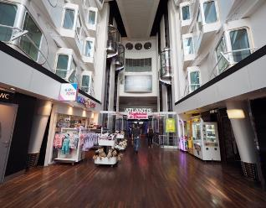
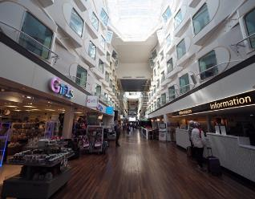
ที่พัก: บนเรือสำราญซิลเลียไลน์: SILJA LINE (วิวทะเล) พักห้องละ 2 ท่าน
(*** หากท่านต้องการอัพเกรด ห้องพักเป็นห้องสวีท กรุณาแจ้งพนักงานขาย)
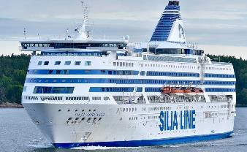
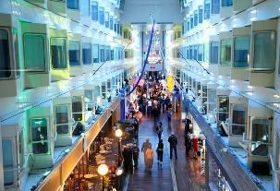

วันที่เก้าของการเดินทาง (9) สต๊อกโฮล์ม – ชมเมือง – ช้อปปิ้ง
09.30 เดินทางถึงท่าเรือสต๊อคโฮล์ม ประเทศสวีเดน
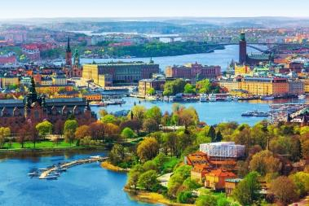
บริการอาหารเช้า ณ ห้องอาหารบนเรือ หลังอาหารเดินทางสู่กรุงสต๊อกโฮล์ม ชม “กรุงสต๊อกโฮล์ม” เมืองหลวงของประเทศสวีเดน ที่มีความสวยงามที่สุดแห่งหนึ่งของโลก จนได้รับการขนานนามว่า “ความงามบน ผิวน้ำ” หรือ “ราชินีแห่งทะเลบอลติค” ขึ้นสู่ จุดชมวิว “ฟยัลกาทัน” (Fjällgatan) หรือ “ระเบียงของสตอกโฮล์ม” ที่มีทิวทัศน์ที่สวยงาม จากที่นี่สามารถมองเห็นเมืองเก่า แกมลา สแตน (Gamla Stan) เกาะพิพิธภัณฑ์ (Skeppsholmen) และเกาะ Djurgården ซึ่งเป็นที่ตั้งของพิพิธภัณฑ์วาซาซึ่งเป็นสถานที่ท่องเที่ยวที่มีผู้เข้าชมมากที่สุดในสตอกโฮล์ม จากนั้นสู่เขตเมืองเก่า “แกมล่าสแตน” จากบริเวณจุดชมวิวชมเมืองยุคกลางที่
ใหญ่ที่สุดและได้รับการอนุรักษ์ไว้อย่างดีที่สุดในยุโรป และเป็นสถานที่ท่องเที่ยวสำคัญที่สุดแห่งหนึ่งในสตอกโฮล์ม
เที่ยง บริการอาหารกลางวัน ณ ภัตตาคารจีน
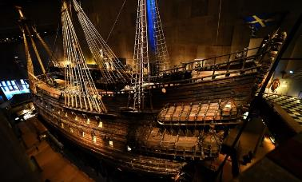
บ่าย หลังอาหารนำท่านเข้าชม “พิพิธภัณฑ์เรือวาซา” ชมเรือรบวาซา ที่สร้างขึ้นเพื่อใช้ในการทำสงครามกับเยอรมนี แต่เรือรบลำนี้กลับไม่มีโอกาสที่จะได้ออกไปลอยลำต่อหน้าศัตรูของสวีเดนเลยเพราะหลังจากเรือรบวาซาร์ได้ถูกปล่อยลงน้ำได้เพียง 30 นาที เรือรบวาซาร์ก็ล่มและจมลงสู่ก้นทะเลอย่างรวดเร็วและถูกทิ้งให้จมอยู่ใต้ทะเลบอลติคนานถึง 333 ปี จากนั้นให้ท่านช้อปปิ้งที่ห้างสรรพสินค้าเอ็นเค NK ซึ่งเป็น “ห้างที่ใหญ่ที่สุดในยุโรปเหนือ” หรือย่าน Walking Street อันทันสมัย ที่เต็มไปด้วยสินค้าแบรนด์เนมมากมาย เช่น Louis Vuitton, Chanel, NUDIE JEANS, Hermes, Burberry, Adidas, Nike ฯลฯ
ค่ำ บริการอาหารค่ำ ณ ภัตตาคาร เมนูพิเศษ “ล๊อบสเตอร์”
ที่พัก: ELITE HOTEL CAROLINA TOWER หรือที่พักระดับใกล้เคียง
วันที่สิบของการเดินทาง (10) สต๊อกโฮล์ม – ซิกทูน่า – เดินทางกลับ
เช้า บริการอาหารเช้า ณ ห้องอาหารของโรงแรม
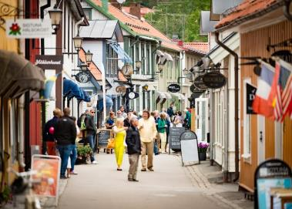
หลังอาหารเดินทางสู่ “เมืองซิกทูน่า” Sigtuna (49 กม.) เป็นเพียงเมืองเล็กๆ ที่มากด้วยความยิ่งใหญ่ทางประวัติศาสตร์ เพราะนี่คือเมืองหลวงแห่งแรกของประวัติศาสตร์สวีเดน จนได้รับฉายาว่า City of Kings, Home of Vikings (เมืองของกษัตริย์ บ้านของไวกิ้ง) ตั้งอยู่ทางทิศตะวันตกเฉียงเหนือของเมืองหลวงอย่างกรุงสต็อคโฮล์มราว ๆ 40 กิโลเมตร เมืองแห่งนี้จึงเป็นหนึ่งในเมืองที่มีความสำคัญทางประวัติศาสตร์มากที่สุดเมืองหนึ่งของสวีเดนมาตั้งแต่ ศตวรรตที่ 10 หรือกว่า 1,100 ปีมาแล้ว ได้เวลาสมควรนำท่านออกเดินทางสู่สนามบินอลันด้า (18 กม.) มีเวลาให้ท่านทำ Tax Refund ก่อนเดินทางกลับ
10.00 ได้เวลาสมควรนำท่านออกเดินทางสู่สนามบินสต๊อกโฮล์ม
14.30 เดินทางสู่สนามบินสุวรรณภูมิโดยสายการบินไทย เที่ยวบินที่ TG961
วันที่สิบเอ็ดของการเดินทาง (11) สนามบินสุวรรณภูมิ
05.50 เดินทางถึงกรุงเทพฯ...โดยสวัสดิภาพพร้อมความประทับใจ
*****************************************
*** หมายเหตุ โปรแกรมการเดินทางอาจเปลี่ยนแปลงได้ตามความเหมาะสม เนื่องจากสภาพ ลม ฟ้า อากาศ การจราจร การล่าช้าของสายการบิน และสถานการณ์ในต่างประเทศที่ทางคณะเดินทางในขณะนั้น เพื่อความเหมาะ และความปลอดภัยในการเดินทาง บริษัทฯ ได้มอบหมายให้ หัวหน้าทัวร์ผู้นำทัวร์ มีอำนาจตัดสินใจ ณ ขณะนั้นทั้งนี้การตัดสินใจ จะคำนึงถึงความเป็นไปได้ ความเหมาะสม และผลประโยชน์ของหมู่คณะเป็นสำคัญ

อัตราค่าบริการ
(รวมค่าวีซ่า, ทิปพนักงานขับรถ, น้ำดื่มบริการบนรถ)
วันออกเดินทาง | ผู้ใหญ่พัก  ห้องละ 2 ท่าน | เด็กอายุต่ำกว่า 12 ปี  พักกับผู้ใหญ่ 1 ท่าน | เด็กอายุต่ำกว่า 12 ปี พักกับผู้ใหญ่ 2 ท่าน (เสริมเตียง) | พักเดี่ยว  เพิ่มท่านละ
* หากท่านต้องการที่นั่งชั้นธุรกิจ หรืออัพเกรดห้องพักกรุณาสอบถามฝ่ายขาย *
17 - 27 ก.ย.69 | 219,900 | 219,900 | 219,900 | 59,900
01 – 11 ต.ค.69 | 219,900 | 219,900 | 219,900 | 59,900
16 – 26 ต.ค.69 | 219,900 | 219,900 | 219,900 | 59,900
05 – 15 พ.ย.69 | 219,900 | 219,900 | 219,900 | 59,900
** กรุณาจองทัวร์ล่วงหน้า 50 วัน เพื่อความสะดวกในการยื่นวีซ่า**

อัตราค่าบริการนี้รวม
- ค่าตั๋วเครื่องบินไป-กลับ กรุงเทพฯ-ออสโล // สต๊อกโฮล์ม-กรุงเทพฯ (หรือสลับประเทศลงก่อน-หลัง)
- ค่ารถปรับอากาศนำเที่ยวตามระบุไว้ในรายการ พร้อมคนขับรถที่ชำนาญเส้นทาง กฎหมายในยุโรปไม่อนุญาตให้คนขับรถเกิน 12 ช.ม./วัน
- โรงแรมที่พักตามระบุหรือเทียบเท่าในระดับเดียวกัน โรงแรมส่วนใหญ่ในยุโรปจะไม่มีเครื่องปรับอากาศ เนื่องจากอยู่ในแถบที่มีอุณหภูมิต่ำและราคาโรงแรมจะปรับขึ้น 3-4 เท่าตัว หากวันเข้าพักตรงกับงานเทศกาลเทรดแฟร์หรือการประชุมต่างๆ อันเป็นผลที่ทำให้ต้องมีการปรับเปลี่ยนย้ายเมือง โดยคำนึงถึงความเหมาะสมเป็นหลัก
- ค่าธรรมเนียมในการยื่นวีซ่ายุโรปหรือกลุ่มเชงเก้นวีซ่า และค่าธรรมเนียมวีซ่า ทางสถานทูตไม่คืนให้ท่านไม่ว่าท่านจะผ่านการพิจารณาหรือไม่ก็ตาม
- ค่าอาหารที่ระบุในรายการ ให้ท่านได้เลิศรสกับอาหารท้องถิ่นในแต่ละประเทศ
- ค่าบริการนำทัวร์โดยหัวหน้าทัวร์ผู้มีประสบการณ์นำเที่ยวให้ความรู้ และคอยดูแลอำนวยความสะดวกตลอดการเดินทาง
- ค่าทิปพนักงานขับรถในยุโรป
- น้ำดื่มบริการบนรถโค้ชวันล่ะ 1 ขวด
- น้ำหนักกระเป๋าโหลดใต้ท้องเครื่องบิน 25 กิโลกรัม พร้อมกระเป๋าลากขึ้นเครื่อง 7 กิโลกรัม
- ค่าประกันสุขภาพและอุบัติเหตุในการเดินทางวงเงินท่านละ 1,000,000 บาท (ตามเงื่อนไขกรมธรรม์) **
- ค่าพนักงานยกกระเป๋า ณ โรงแรมที่พัก (กรุณาตรวจสัมภาระของท่านให้เรียบร้อยก่อนรถออกทุกครั้ง) หากท่านลืมสัมภาระไว้ในห้องพัก มีค่าใช้จ่ายในการจัดส่งคืน และอาจเกิดความล่าช้าหรือสูญหายได้
* บางโรงแรมมีพนักงานยกกระเป๋าไม่พอทำให้เกิดความล้าช้า ท่านสามารถนำสัมภาระขึ้นห้องพักได้ด้วยตัวเอง *
อัตราค่าบริการนี้ไม่รวม
- ค่าภาษีมูลค่าเพิ่ม 7 % และค่าภาษีหัก ณ ที่จ่าย 3 %
- ค่าทิปหัวหน้าทัวร์ 100 บาท / ท่าน /วัน (1,100 บาท หากท่านประทับใจในการบริการของหัวหน้าทัวร์)
- ค่าใช้จ่ายส่วนตัว อาทิ ค่าโทรศัพท์ ค่าซักรีด ค่าเครื่องดื่มและอาหารนอกเหนือจากที่ระบุในรายการ
- ค่าผกผันของภาษีน้ำมันที่ทางสายการบินแจ้งเปลี่ยนแปลงกะทันหัน
- ค่าธรรมเนียมในเปลี่ยนวันเดินทางของตั๋วเครื่องบิน
เงื่อนไขการสำรองที่นั่ง และการชำระเงิน
- กรุณาจองล่วงหน้าพร้อมชำระงวดแรก 80,000 บาท ก่อนการเดินทาง พร้อมแฟกซ์สำเนาหน้าหนังสือเดินทาง Passport มายังบริษัท และค่าใช้จ่ายส่วนที่เหลือกรุณาชำระก่อนการเดินทางไม่น้อยกว่า 20 วัน มิฉะนั้นจะถือว่าท่านยกเลิกการเดินทาง
- บริษัทฯ ขอสงวนสิทธิ์ยกเลิกการเดินทางก่อนล่วงหน้า 10 วัน ซึ่งจะเกิดขึ้นได้ก็ต่อเมื่อไม่สามารถทำกรุ๊ปได้อย่างน้อย 20 ท่าน และหรือ ผู้ร่วมเดินทางในคณะไม่สามารถผ่านการพิจารณาวีซ่าได้ครบ 15 ท่าน ซึ่งในกรณีนี้ ทางบริษัทฯ ยินดีคืนเงินให้ทั้งหมดหักค่าธรรมเนียมวีซ่า หรือจัดหาคณะทัวร์อื่นให้ ถ้าท่านต้องการ
- บริษัทฯ ขอสงวนสิทธิ์ที่จะเปลี่ยนแปลงรายละเอียดบางประการในทัวร์นี้ เมื่อเกิดเหตุจำเป็น สุดวิสัย จนไม่อาจแก้ไขได้ และจะไม่รับผิดชอบใดๆ ในกรณีที่สูญหาย สูญเสียหรือได้รับบาดเจ็บ ที่นอกเหนือความ รับผิดชอบของหัวหน้าทัวร์และเหตุสุดวิสัยบางประการเช่น การนัดหยุดงาน ภัยธรรมชาติ การจลาจล ต่างๆ
- เนื่องจากรายการทัวร์นี้เป็นแบบเหมาจ่ายเบ็ดเสร็จ หากท่านสละสิทธิ์การใช้บริการใดๆตามรายการ หรือถูกปฏิเสธการเข้า และออกประเทศไม่ว่าในกรณีใดก็ตาม บริษัทฯ ขอสงวนสิทธิ์ไม่คืนเงินในทุกกรณี
- เมื่อท่านได้ชำระเงินมัดจำหรือทั้งหมด ไม่ว่าจะเป็นการชำระผ่านตัวแทนของบริษัทฯ หรือชำระโดยตรงกับทางบริษัทฯ ทางบริษัทฯ จะขอถือว่าท่านรับทราบและยอมรับในเงื่อนไขต่างๆของบริษัทฯ ที่ได้ระบุไว้โดยทั้งหมด
- กรณีท่านที่ประสงค์พักแบบห้องสามเตียง(Triple Room) หากทางโรงแรมที่พักไม่สามารถจัดห้องพักแบบสามเตียงได้ อาจต้องเป็นเตียงเสริมแทน หรือ อาจต้องแยกเป็นห้องสองเตียง 1 ห้องและห้องเตียงเดียว 1 ห้อง ซึ่งมีค่าใช้จ่ายสำหรับค่าห้องเดียวทั้งนี้ทางลูกค้าต้องเป็นผู้จ่ายค่าห้องเดียวเอง(ทางบริษัทฯ ขอแนะนำให้พักสองห้อง)
หมายเหตุ
- บริษัทฯ จะทำการยื่นวีซ่าของท่านก็ต่อเมื่อในคณะมีผู้สำรองที่นั่งครบ 15 ท่าน และได้รับคิวการตอบรับจากทางสถานทูต เนื่องจากบริษัทฯ จะต้องใช้เอกสารต่างๆ ที่เป็นกรุ๊ปในการยื่นวีซ่า อาทิ ตั๋วเครี่องบิน ห้องพักที่ยืนยันมาจากทางยุโรป ประกันการเดินทาง ฯลฯ ทางท่านจะต้องรอให้คณะครบ 15 ท่าน จึงจะสามารถยื่นวีซ่าให้กับทางท่านได้อย่างถูกต้อง
- หากในช่วงที่ท่านเดินทางคิววีซ่ากรุ๊ปในการยื่นวีซ่าเต็ม ทางบริษัทต้องขอสงวนสิทธิ์ในการยื่นวีซ่าเดี่ยว ซึ่งทางท่านจะต้องเดินทางมายื่นวีซ่าด้วยตัวเอง ตามวัน และเวลานัดหมายจากทางสถานทูต โดยมีเจ้าหน้าที่ของบริษัทคอยดูแล และอำนวยความสะดวก
- เอกสารต่างๆที่ใช้ในการยื่นวีซ่าท่องเที่ยวทวีปยุโรป ทางสถานทูตเป็นผู้กำหนดออกมา มิใช่บริษัททัวร์เป็นผู้กำหนด ท่านที่มีความประสงค์จะยื่นวีซ่าท่องเที่ยวทวีปยุโรป กรุณาจัดเตรียมเอกสารให้ถูกต้อง และครบถ้วนตามที่สถานทูตต้องการ เพราะจะมีผลต่อการพิจารณาวีซ่าของท่าน บริษัททัวร์เป็นแต่เพียงตัวกลาง และอำนวยความสะดวกในการยื่นวีซ่าเท่านั้น มิได้เป็นผู้พิจารณาว่าวีซ่าให้กับทางท่าน
- กรณีวีซ่าที่ท่านยื่นไม่ผ่านการพิจารณา และคณะสามารถออกเดินทางได้ ท่านจะต้องเสียค่าใช้จ่ายจริงที่เกิดขึ้นดังต่อไปนี้
- ค่าธรรมเนียมการยื่นวีซ่าและค่าดำเนินการ ทางสถานทูตจะไม่คืนค่าธรรมเนียมใดๆทั้งสิ้นแม้ว่าจะผ่านหรือไม่ผ่านการพิจารณา
- ค่ามัดจำตั๋วเครื่องบิน หรือตั๋วเครื่องบินที่ออกมาจริง ณ วันยื่นวีซ่า ซึ่งตั๋วเป็นเอกสารที่สำคัญในการยื่นวีซ่า หากท่านไม่ผ่านการพิจารณา ตั๋วเครื่องบินถ้าออกตั๋วมาแล้วจะต้องทำการ REFUND โดยจะมีค่าธรรมเนียมที่ท่านต้องถูกหักบางส่วน และส่วนที่เหลือจะคืนให้ท่านภายใน 45-60 วัน (ตามกฎของแต่ละสายการบิน) ถ้ายังไม่ออกตั๋วท่านจะเสียแต่ค่ามัดจำตั๋วตามจริงเท่านั้น
- ค่าห้องพักในทวีปยุโรป ถ้าคณะออกเดินทางได้ และท่านไม่ผ่านการพิจารณาวีซ่า ตามกฎท่านจะต้องโดนค่ามัดจำห้องใน 2 คืนแรกของการเดินทางหากท่านไม่ปรากฏตัวตามวันที่เข้าพัก ทางโรงแรมจะต้องยึดค่าห้อง 100% ในทันที ทางบริษัทจะแจ้งให้ท่านทราบ และมีเอกสารชี้แจงให้ท่านเข้าใจ
5. หากท่านผ่านการพิจารณาวีซ่า แล้วยกเลิกการเดินทางทางบริษัทขอสงวนสิทธิ์ในการยึดค่าใช้จ่ายทั้งหมด 100%
6. ทางบริษัทเริ่มต้น และจบ การบริการ ที่สนามบินสุวรรณภูมิ กรณีท่านเดินทางมาจากต่างจังหวัด หรือต่างประเทศ และจะสำรองตั๋วเครื่องบิน หรือพาหนะอย่างหนึ่งอย่างใดที่ใช้ในการเดินทางมาสนามบิน ทางบริษัทจะไม่รับผิดชอบค่าใช้จ่ายในส่วนนี้ เพราะเป็นค่าใช้จ่ายที่นอกเหนือจากโปรแกรมการเดินทางของบริษัท ฉะนั้นท่านควรจะให้กรุ๊ป FINAL 100% ก่อนที่จะสำรองยานพาหนะ
7. ในกรณีที่เกิดการล่าช้าจากสายการบิน หรือกระเป๋าเดินทางไม่มาตามกำหนด ทางบริษัทจะเป็นตัวแทนในการเรียกร้องค่าชดเชยจากสายการบินให้กับท่าน ซึ่งการพิจารณาขึ้นอยู่กับกฎเกณฑ์ของสายการบินเท่านั้น
เงื่อนไขการยกเลิก
- ยกเลิกก่อนการเดินทาง 40 วัน - คืนค่าใช้จ่ายทั้งหมด ยกเว้นกรุ๊ปที่เดินทางช่วงวันหยุด หรือเงินค่ามัดจำที่ต้องการันตีที่นั่งกับสายการบิน หรือ กรุ๊ปที่มีการการันตีค่ามัดจำที่พักโดยตรงหรือโดยการผ่านตัวแทนในประเทศ หรือต่างประเทศและไม่อาจขอคืนเงินได้ (ค่าใช้จ่ายตามความเป็นจริง)
- ยกเลิกก่อนการเดินทาง 20 – 39 วันขึ้นไป – เก็บค่าใช้จ่าย 50 % ของราคาทัวร์
- ยกเลิกก่อนการเดินทาง 1 – 19 วัน – เก็บค่าบริการทั้งหมด 100 %
เอกสารที่ใช้ในการยื่นขอวีซ่า VISA
(ต้องมาโชว์ตัวที่สถานทูตเพื่อสแกนลายนิ้วมือทุกท่าน)
- หนังสือเดินทางที่เหลืออายุใช้งานไม่ต่ำกว่า 6 เดือน และมีหน้าพาสปอร์ตว่างอย่างน้อย 3 หน้า
- รูปถ่ายสี (ต้องถ่ายไว้ไม่เกิน 6 เดือน ฉากหลังเป็นสีขาวเท่านั้น ) 1.5 X 2.0 นิ้ว จำนวน 3 รูป ขึ้นอยู่กับประเทศที่จะเดินทาง
- หลักฐานแสดงสถานะการทำงาน 1 ชุด
* ค้าขาย หลักฐานทางการค้า เช่น ใบรับรองจากกระทรวงพาณิชย์หรือใบทะเบียนการค้าที่มีชื่อผู้เดินทาง อายุ ย้อนหลังไม่เกิน 3 เดือนนับจากเดือนที่จะเดินทาง *พนักงานและผู้ถือหุ้น หนังสือรับรองการทำงานเป็นภาษาอังกฤษ ในการออกจดหมายรับรองกรุณาระบุคำว่า TO WHOM IT MAY CONCERN แทนการใช้ชื่อแต่ละสถานทูต
* ข้าราชการและนักเรียน หนังสือรับรองจากต้นสังกัด หนังสือรับรองเป็นภาษาอังกฤษ
- หลักฐานแสดงฐานะการเงินท่านละ 1 ฉบับ ( สถานทูตรับบัญชีออมทัพย์เท่านั้น ส่วนบัญชีอื่นๆนอกจากออมทรัพย์และเอกสารแสดงทางการเงินอื่นๆ สามารถยื่นแนบเพิ่มเติมได้ ทั้งนี้เพื่อให้หลักฐานการเงินของท่านสมบูรณ์ท่สุด)
* หนังสือรับรองจากธนาคาร ในการออกจดหมายรับรองกรุณาระบุคำว่า TO WHOM IT MAY CONCERN แทนการใช้ชื่อแต่ละสถานทูตพร้อม Statement และ สำเนาสมุดเงินฝาก ออมทรัพย์ โดยละเอียดทุกหน้า ย้อนหลัง 6 เดือน กรุณาสะกดชื่อให้ตรงกับหน้าพาสปอร์ต และหมายเลขบัญชีเล่มเดียวกับสำเนาที่ท่านจะใช้ยื่นวีซ่า (ใช้เวลาดำเนินการขอประมาณ 3-5 วันทำการ)
* เด็กต้องทำเอกสารรับรองบัญชีจากทางธนาคารบิดาหรือมารดา
* สามี-ภรรยาที่มีการจดทะเบียนสมรส สามารถใช้เอกสารการเงินร่วมกันได้ แต่ให้ทางธนาคารออกเอกสารแยกคนละชุด
- กรณีเด็กอายุต่ำกว่า 20 ปีบริบูรณ์ / หากเด็กไม่ได้เดินทางกับบิดา/มารดาคนใดคนหนึ่ง หรือบิดามารดาไม่ได้เดินทางทั้งสองคน ต้องมีจดหมายยินยอมให้เดินทางไปต่าง ประเทศจากบิดา และ มารดา ซึ่งจดหมายต้องออกโดยที่ว่าการอำเภอ
- สำเนาบัตรประชาชน หรือ สำเนาสูติบัตร 1 ชุด
- สำเนาทะเบียนบ้าน 1 ชุด
- สำเนาทะเบียนสมรส หรือ ทะเบียนหย่า 1 ชุด
- สำเนาใบเปลี่ยนชื่อ-สกุล (ถ้ามี) 1 ชุด
- การบิดเบือนข้อเท็จจริงประการใดก็ตามอาจจะถูกระงับมิให้เดินทางเข้าประเทศในกลุ่มเชงเก้นเป็นการถาวร และถึงแม้ว่าท่านจะถูกปฏิเสธวีซ่าสถานทูตไม่คืนค่าธรรมเนียมที่ได้ชำระไปแล้วและหากต้องการขอยื่นคำร้องใหม่ก็ต้องชำระค่าธรรมเนียมใหม่ทุกครั้ง
- หากสถานทูตมีการเรียกสัมภาษณ์ ทางบริษัทฯขอความร่วมมือในการเชิญท่านไปสัมภาษณ์ตามนัดหมายและโปรดแต่งกายสุภาพ ทั้งนี้ทางบริษัทฯ จะส่งเจ้าหน้าที่ไปอำนวยความสะดวก และประสานงานตลอดเวลาและหากสถานทูตขอเอกสารเพิ่มเติมทางบริษัทใคร่ขอรบกวนท่านจัดส่งเอกสารดังกล่าวเช่นกัน
- กรณีที่ท่านยกเลิกการเดินทางภายหลังจากได้วีซ่าแล้ว ทางบริษัทฯขอสงวนสิทธิ์ในการแจ้งสถานทูตยกเลิกวีซ่าของท่าน เนื่องจากการขอวีซ่าในแต่ละประเทศจะถูกบันทึกไว้เป็นสถิติในนามของบริษัทฯ
- ทางสถานทูตจะรับพิจารณาเฉพาะท่านที่มีเอกสารพร้อมและมีความประสงค์ที่จะเดินทางไปท่องเที่ยวยังประเทศตามที่ระบุเท่านั้น การปฏิเสธวีซ่าอันเนื่องมาจากหลักฐานในการขอยื่นวีซ่าปลอมหรือผิดวัตถุประสงค์ในการยื่นขอวีซ่าท่องเที่ยว ทางบริษัทฯ ขอสงวนสิทธิ์ในการคืนเงิน โดยจะหักค่าใช้จ่ายที่เกิดขึ้นจริงและจะคืนให้ท่านหลังจากทัวร์ออกเดินทางภายใน 30 วัน โปรแกรมการเดินทางอาจเปลี่ยนแปลงได้ตามความเหมาะสม ทั้งนี้จะคำนึงถึงประโยชน์และความปลอดภัยของผู้เดินทางเป็นหลัก
*** หมายเหตุ ในกรณีที่ทางสถานทูต ต้องการเอกสารเพิ่มเติม อาทิ หนังสือรับรอง เป็นเอกสารที่ออกโดย กรมพัฒนาธุรกิจการค้า (DBD) เพื่อรับรองตัวตนของบริษัท, หรือทางสถานทูตต้องการให้แปลเอกสารเป็นภาษาอังกฤษ ที่ต้องรับรองโดยกรมการกงสุล (เอกสารการเปลี่ยนชื่อ, หนังสือรับรองบุตร) (ทางผู้ยื่นวีซ่า(ลูกค้า) จะต้องเป็นผู้ออกค่าใช้จ่ายในการคัดสำเนาและค่าแปลเอกสารเอง)

